Sistema combinacional con dos salidas (f y g)
Ejercicio tipo examen resuelto paso a paso · Tecnología de Computadores · Unidad 3: Sistemas digitales combinacionales
Cómo usar este ejemplo
Está resuelto solo con lo que explica la Unidad 3 (3_unidad_tecomp_c.pdf). En cada apartado se indica dónde está en la unidad; las páginas son las que aparecen impresas en el PDF. Intenta hacer cada apartado tú primero y usa esto para comprobar.
Notación del libro: x' es el complemento de x (x negada), · es el producto lógico (AND) y + la suma lógica (OR).

Enunciado
Se desea diseñar un sistema combinacional con tres entradas x, y, z y dos salidas f y g. Su tabla de verdad es:
x | y | z | f | g
0 | 0 | 0 | 0 | 1
0 | 0 | 1 | 0 | 0
0 | 1 | 0 | 1 | 0
0 | 1 | 1 | 1 | 1
1 | 0 | 0 | 0 | 0
1 | 0 | 1 | 0 | 0
1 | 1 | 0 | 1 | 0
1 | 1 | 1 | 1 | 1

Se pide:
a. Las funciones en forma canónica como suma de minterms.
b. Las funciones en forma canónica como producto de maxterms.
c. Las funciones de la forma más simplificada posible (se recomienda partir del apartado a).
d. El circuito con el menor número posible de puertas, en Logicly: un interruptor por entrada y una bombilla por salida, todos etiquetados, y una captura de una combinación justificando que las salidas coinciden con la tabla.
e. Las ventajas de usar el menor número posible de puertas.
f. El circuito implementado con una PLA.

Paso 0. Numerar las filas
Dónde está en la UD3: tabla 3, minterms y maxterms de una función de tres variables (p. 88).
Cada fila es un número binario xyz con x como bit de más peso: la fila 011 es la 3 y la 110 es la 6. A cada fila le corresponde un minterm (mᵢ) y un maxterm (Mᵢ). En el examen, copia esta tabla antes de empezar: los apartados a y b salen leyéndola. En verde, las filas donde la salida vale 1.
Fila | x y z | f | g | Minterm mᵢ | Maxterm Mᵢ
0 | 0 0 0 | 0 | 1 | x'·y'·z' | x+y+z
1 | 0 0 1 | 0 | 0 | x'·y'·z | x+y+z'
2 | 0 1 0 | 1 | 0 | x'·y·z' | x+y'+z
3 | 0 1 1 | 1 | 1 | x'·y·z | x+y'+z'
4 | 1 0 0 | 0 | 0 | x·y'·z' | x'+y+z
5 | 1 0 1 | 0 | 0 | x·y'·z | x'+y+z'
6 | 1 1 0 | 1 | 0 | x·y·z' | x'+y'+z
7 | 1 1 1 | 1 | 1 | x·y·z | x'+y'+z'

Regla para no equivocarse
Minterm (producto): la variable va sin negar si vale 1 y negada si vale 0. Fila 2 = 010 → x'·y·z'.
Maxterm (suma): al revés, sin negar si vale 0 y negada si vale 1. Fila 2 = 010 → x+y'+z.

a) Forma canónica como suma de minterms
Dónde está en la UD3: teorema de Shannon y ejemplo 3 (p. 89).
Teorema de Shannon: la función es la suma de los minterms de las filas en las que vale 1.
f vale 1 en las filas 2, 3, 6 y 7:
f(x, y, z) = x'·y·z' + x'·y·z + x·y·z' + x·y·z
g vale 1 en las filas 0, 3 y 7:
g(x, y, z) = x'·y'·z' + x'·y·z + x·y·z
Muchos libros lo abrevian como f = Σm(2, 3, 6, 7) y g = Σm(0, 3, 7). El tema no usa esa notación, así que en el examen escribe siempre la expresión completa.

b) Forma canónica como producto de maxterms
Dónde está en la UD3: teorema de Shannon y ejemplo 3 (p. 89).
Ahora se multiplican los maxterms de las filas en las que la función vale 0.
f vale 0 en las filas 0, 1, 4 y 5:
f(x, y, z) = (x+y+z)·(x+y+z')·(x'+y+z)·(x'+y+z')
g vale 0 en las filas 1, 2, 4, 5 y 6:
g(x, y, z) = (x+y+z')·(x+y'+z)·(x'+y+z)·(x'+y+z')·(x'+y'+z)
Comprobación
Cada fila va a los minterms o a los maxterms, nunca a los dos: en total tienen que salir 2³ = 8. f: 4 minterms + 4 maxterms = 8. g: 3 + 5 = 8. Si no te da 8, te has dejado una fila.

c) Funciones simplificadas
Dónde está en la UD3: tabla 1 de propiedades (pp. 84-85) y ejemplo 4 (p. 90), que simplifica igual, citando la propiedad en cada paso.
Se parte de las sumas de minterms del apartado a. La idea es juntar parejas de términos que solo se diferencian en una variable: se saca factor común y queda (v + v') = 1. Las propiedades que hacen falta son estas:
Propiedad | Qué dice | Para qué se usa
P3 Elementos neutros | x·1 = x | Quitar el «·1»
P5 Distributividad | x·y + x·z = x·(y + z) | Sacar factor común
P7 Elemento simétrico | x + x' = 1 | Eliminar una variable
P11 Ley de De Morgan | (x + y)' = x'·y' | Apartado d (puerta NOR)

Función f
f = x'·y·z' + x'·y·z + x·y·z' + x·y·z
= x'·y·(z' + z) + x·y·(z' + z) | P5: factor común x'·y y x·y
= x'·y·1 + x·y·1 | P7: z' + z = 1
= x'·y + x·y | P3: a·1 = a
= (x' + x)·y | P5: factor común y
= 1·y = y | P7 y P3

f = y

Tiene sentido: en la tabla, la columna de f es idéntica a la de y. f no depende ni de x ni de z.

Función g
g = x'·y'·z' + x'·y·z + x·y·z
= x'·y'·z' + (x' + x)·y·z | P5: factor común y·z en los dos últimos
= x'·y'·z' + 1·y·z | P7: x' + x = 1
= x'·y'·z' + y·z | P3

g = x'·y'·z' + y·z

¿Se puede simplificar más? No. El término x'·y'·z' (fila 0) no se diferencia en una sola variable de ningún otro minterm de g: con la fila 3 (011) cambian y y z, y con la 7 (111) cambian las tres. Como suma de productos, esto es lo mínimo.
Comprobación rápida con la tabla: fila 0 (000): 1·1·1 + 0·0 = 1 ✓. Fila 3 (011): 0 + 1·1 = 1 ✓. Fila 6 (110): 0 + 1·0 = 0 ✓.
Comprobación con mapas de Karnaugh (opcional)
El tema nombra los mapas de Karnaugh, pero los explica el manual de Matemática discreta. Si los sabes usar, sirven para comprobar. Las columnas yz van en el orden 00, 01, 11, 10, para que entre casillas vecinas solo cambie un bit.
Mapa de f: los cuatro 1 forman un bloque (columnas 11 y 10, donde y = 1) → f = y.
x \ yz | 00 | 01 | 11 | 10
0 | 0 | 0 | 1 | 1
1 | 0 | 0 | 1 | 1

Mapa de g: la columna 11 da y·z (verde). El 1 de la casilla 000 no tiene ningún 1 vecino y queda solo → x'·y'·z' (naranja).
x \ yz | 00 | 01 | 11 | 10
0 | 1 | 0 | 1 | 0
1 | 0 | 0 | 1 | 0

d) Circuito con el menor número de puertas
Dónde está en la UD3: puertas lógicas (tabla de la p. 91) y ley de De Morgan, P11 (p. 85).

1. Salida f
Como f = y, no hace falta ninguna puerta: el interruptor y se conecta directamente a la bombilla f. Dilo con una frase en la respuesta («como f = y, la bombilla f va conectada directamente al interruptor y, sin puertas») para que no parezca un olvido.

2. Salida g: el truco de De Morgan
Si montas g = x'·y'·z' + y·z tal cual, necesitas 3 NOT (x', y', z'), una AND de 3 entradas, una AND de 2 y una OR de 2: 6 puertas.
Pero por la ley de De Morgan (P11), el producto de las tres variables negadas es la negación de su suma:
x'·y'·z' = (x + y + z)'
Y (x + y + z)' es justo lo que hace una sola puerta NOR de 3 entradas, que vale 1 solo cuando todas sus entradas son 0. Queda:
g = (x + y + z)' + y·z
Total: 1 NOR de 3 entradas + 1 AND de 2 + 1 OR de 2 = 3 puertas. Con 2 puertas no se puede: probando todas las combinaciones de 2 puertas (NOT, AND, OR, NAND, NOR, XOR y XNOR de hasta 3 entradas), ninguna da g.
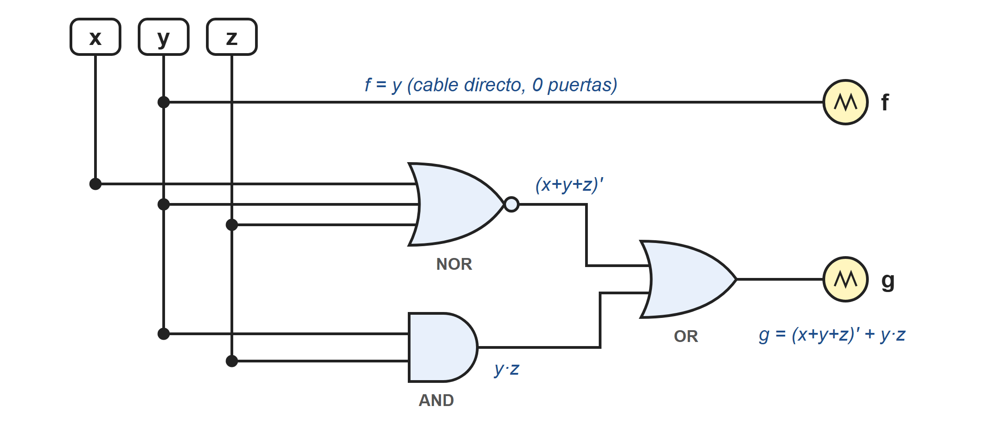
Figura 1. Circuito mínimo: f es un cable desde y; g usa una NOR, una AND y una OR. Los puntos negros son empalmes; donde dos cables se cruzan sin punto, no están conectados.

3. Montarlo en Logicly
- Coloca 3 interruptores (Toggle Switch) y 2 bombillas (Light Bulb).
- Etiqueta cada uno: x, y, z en los interruptores y f, g en las bombillas. El enunciado avisa de que sin etiquetas el ejercicio no es válido.
- Une el interruptor y con la bombilla f.
- Pon una puerta NOR, cámbiale el número de entradas a 3 en sus propiedades y conéctale x, y, z. Si tu versión no lo permite, haz OR(x, y) y lleva su salida a una NOR de 2 junto con z: da lo mismo, (x+y+z)', pero son 4 puertas.
- Pon una AND con las entradas y, z.
- Pon una OR con las salidas de la NOR y de la AND, y conecta su salida a la bombilla g.
- Prueba las 8 combinaciones con la tabla siguiente y haz la captura de una de ellas.

4. Tabla para comprobar el circuito
Valores dentro del circuito para cada combinación de interruptores. Las dos últimas columnas tienen que coincidir.
x y z | NOR (x+y+z)' | AND y·z | g = NOR + AND | f = y | Tabla: f, g | ¿Coincide?
0 0 0 | 1 | 0 | 1 | 0 | 0, 1 | Sí
0 0 1 | 0 | 0 | 0 | 0 | 0, 0 | Sí
0 1 0 | 0 | 0 | 0 | 1 | 1, 0 | Sí
0 1 1 | 0 | 1 | 1 | 1 | 1, 1 | Sí
1 0 0 | 0 | 0 | 0 | 0 | 0, 0 | Sí
1 0 1 | 0 | 0 | 0 | 0 | 0, 0 | Sí
1 1 0 | 0 | 0 | 0 | 1 | 1, 0 | Sí
1 1 1 | 0 | 1 | 1 | 1 | 1, 1 | Sí

5. Ejemplo de justificación de la captura
Respuesta modelo
Combinación x = 0, y = 0, z = 0: la bombilla f está apagada y la g encendida. Según la tabla de verdad (fila 0), f = 0 y g = 1.
En el circuito, f está conectada a y, que vale 0, así que f = 0. La NOR recibe 0, 0, 0 y da (0 + 0 + 0)' = 1; la AND recibe y = 0 y z = 0 y da 0; la OR da 1 + 0 = 1, así que g = 1. Las salidas coinciden con la tabla de verdad.

Elige una combinación en la que f y g tengan valores distintos (000 o 010, por ejemplo): así se ve mejor que el circuito distingue las dos salidas.

e) Ventajas de usar el menor número de puertas
Dónde está en la UD3: minimización de funciones (p. 89) y resumen de la unidad (p. 109).
Para argumentarlo, cuenta las puertas de cada versión de este mismo ejercicio:
Versión | Puertas | Detalle | Niveles
Canónica (apartado a) | 10 | 3 NOT, 5 AND de 3 entradas (m0, m2, m3, m6 y m7; m3 y m7 se comparten entre f y g), 1 OR de 4 y 1 OR de 3 | 3
Simplificada (apartado c) | 6 | 3 NOT, 1 AND de 3, 1 AND de 2 y 1 OR de 2; f es un cable | 3
Con De Morgan (apartado d) | 3 | 1 NOR de 3, 1 AND de 2 y 1 OR de 2; f es un cable | 2

«Niveles» es el número de puertas que atraviesa la señal, en el peor camino, desde un interruptor hasta una bombilla.
Ventajas (las tres primeras son las que da el tema):
- Más barato: menos puertas, menos circuitos integrados.
- Más fiable: hay menos componentes y conexiones que puedan fallar.
- Más sencillo de implementar y mantener: menos cables, más fácil de montar, revisar y reparar.
- Más rápido: cada puerta añade un pequeño retardo; con 2 niveles en vez de 3, la salida responde antes.
- Menos consumo, menos calor y menos espacio en la placa o en el chip.
Respuesta modelo
Interesa minimizar porque cuantos menos componentes tenga el sistema, más barato, fiable y sencillo es de implementar y mantener. En este ejercicio, la forma canónica necesita 10 puertas; al simplificar bajan a 6 y, aplicando De Morgan, a 3, un 70 % menos que la versión canónica. Además, la señal atraviesa 2 niveles de puertas en lugar de 3, por lo que el retardo es menor, y con menos puertas el circuito consume menos, se calienta menos y ocupa menos espacio.

f) Implementación con una PLA
Dónde está en la UD3: dispositivos lógicos programables (p. 105), figura 13 y ejemplo 8 (p. 106).
Una PLA n × p × m tiene n entradas, un plano AND programable con p términos producto y un plano OR programable con m salidas. Por dentro solo hay puertas AND y OR, así que se trabaja con suma de productos: aquí no sirve la NOR del apartado d. Se usan las funciones simplificadas del apartado c:
Término producto | Expresión | Lo usa
P1 | y | f
P2 | y·z | g
P3 | x'·y'·z' | g

f = P1 g = P2 + P3
Hacen falta 3 entradas, 3 términos producto y 2 salidas: una PLA 3 × 3 × 2.
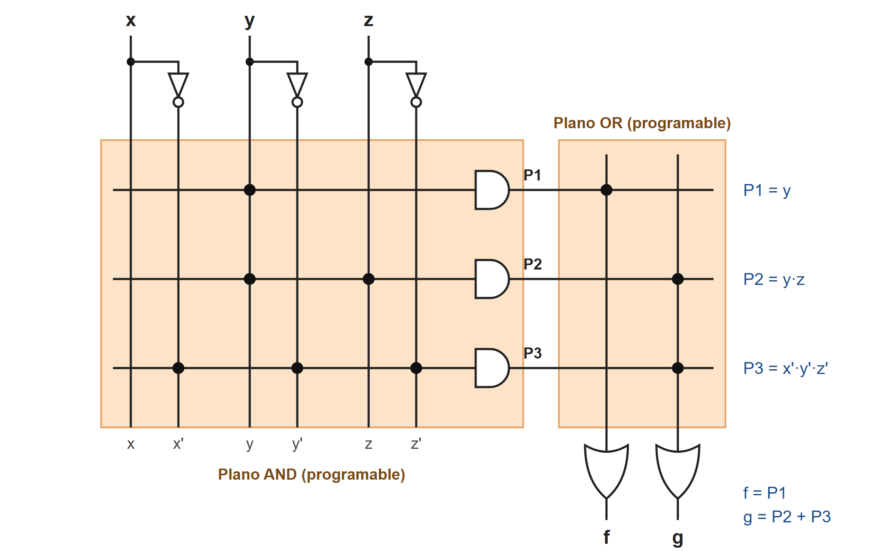
Figura 2. PLA 3 × 3 × 2 con el estilo de la figura 13 del tema. Los puntos son las conexiones que se mantienen; las demás se rompen al programarla.
Cómo se lee: cada entrada da dos líneas, la directa y la negada (x y x'). En el plano AND, cada fila es un término producto: P1 solo está conectada a y; P2, a y y a z; P3, a x', y' y z'. En el plano OR, la puerta de f solo recoge P1 y la de g recoge P2 y P3.
Ojo
Con las formas canónicas también vale, pero gasta más: harían falta 5 términos producto (m0, m2, m3, m6 y m7, compartiendo m3 y m7), es decir, una PLA 3 × 5 × 2.
Si te preguntan por una PAL, la diferencia es que su plano OR es fijo (no se programa). Una ROM, en cambio, implementa las funciones a partir de la suma de minterms (p. 107).
La herramienta para dibujarla es libre: draw.io, el propio Logicly o cualquier editor, copiando el estilo de la figura 13.

Para el examen
- Numera las filas (x es el bit de más peso) y escribe al lado el minterm y el maxterm de cada una.
- Minterms con los 1, maxterms con los 0, y en los maxterms las negaciones van al revés.
- Comprueba que minterms + maxterms = 8.
- Al simplificar, cita la propiedad de cada paso (P3, P5, P7…), como en el ejemplo 4.
- Comprueba el resultado simplificado con 2 o 3 filas de la tabla.
- Si una salida es igual a una entrada (f = y), es un cable: 0 puertas. Dilo.
- Un producto de variables negadas es una NOR: x'·y'·z' = (x+y+z)'. Una suma de negadas es una NAND: x' + y' = (x·y)'.
- En la PLA, da sus dimensiones n × p × m y marca las conexiones de los dos planos.

